ДЗ-4.

Использовано:

* 2 аккаунта в сервисе «Юла», 1 объявление на одном из них
* Postman
* Chrome (для использования DevTools)

Выполнение:

1. Авторизация в сервисе «Юла» с двух аккаунтов одновременно. Для удобства и быстроты можно использовать Chrome в стандартном режиме и режиме инкогнито, по одному аккаунту на каждый режим.
2. На втором аккаунте найти объявление от первого аккаунта, открыть объявление и написать сообщение «продавцу». В этот момент необходимо нажать F12 и открыть вкладку “Network”.
3. Открывается чат между двумя аккаунтами. Написать тестовое сообщение. Во вкладке “Network” отображается запись, начинающаяся с “message”. Для просмотра текста сообщения необходимо выбрать вторую запись.

Индивидуальная ситуация:

1. Во вкладке headers скопировать bearer token. С этой же вкладки скопировать ссылку в начале вкладки (эта ссылка будет использована, как action для запроса). В нижней части данной вкладки скопировать блок “data”.
2. Скопированное вставить в postman (выбрать тип POST, справа вставить ссылку, в тело запроса вставить блок “data” и изменить сообщение, во вкладке Authorization выбрать в dropdown-элементе Bearer и вставить токен в поле справа). Скриншоты ниже.

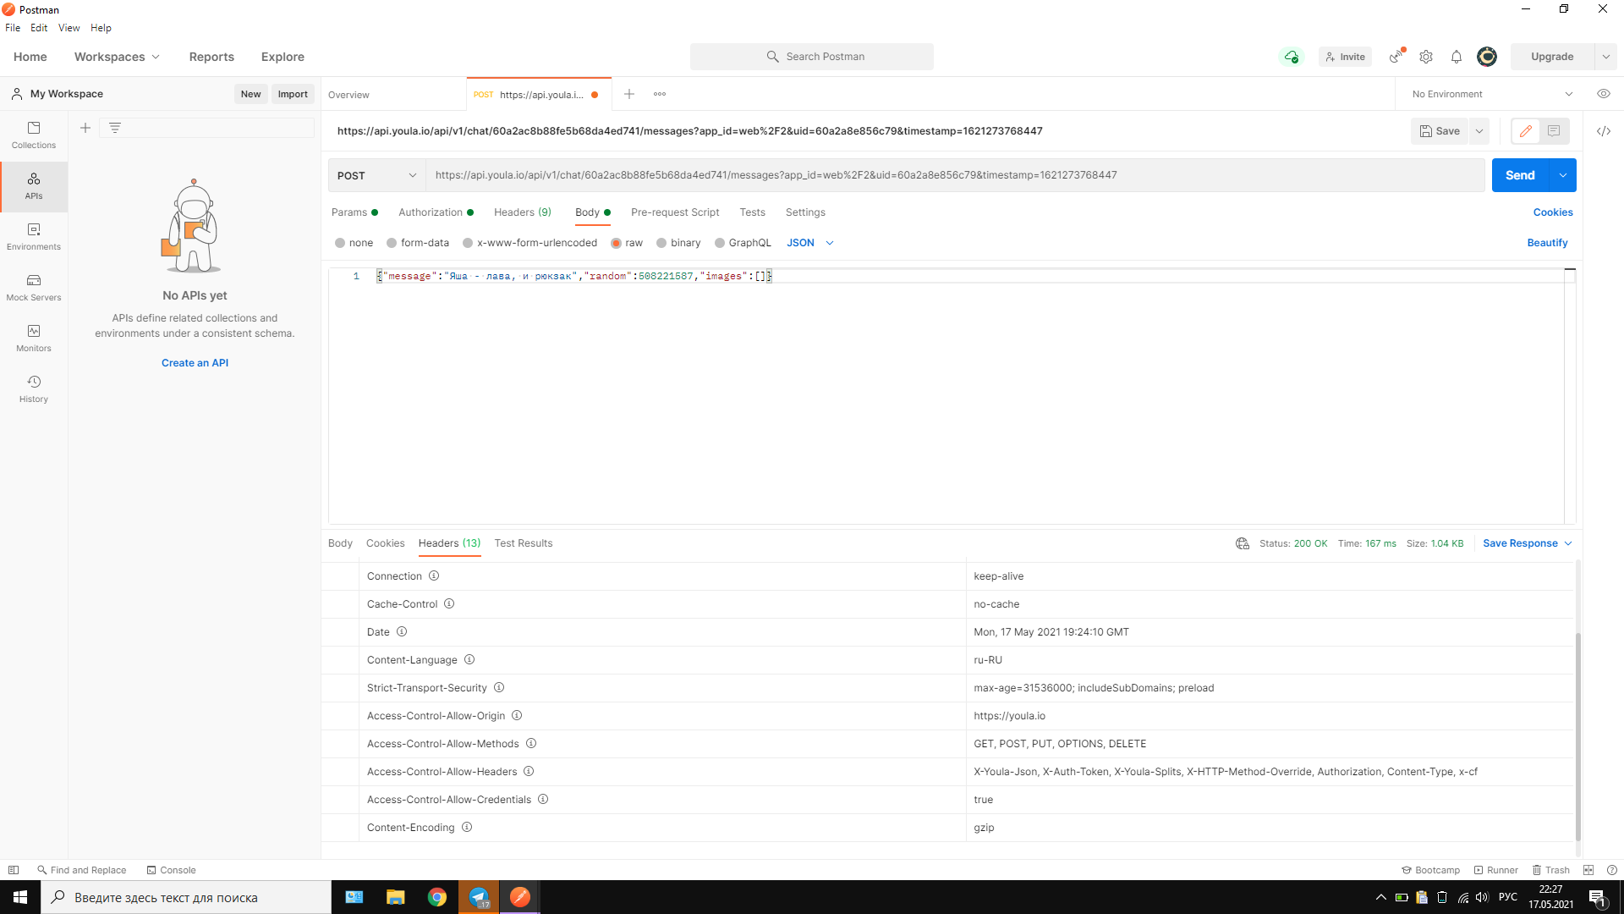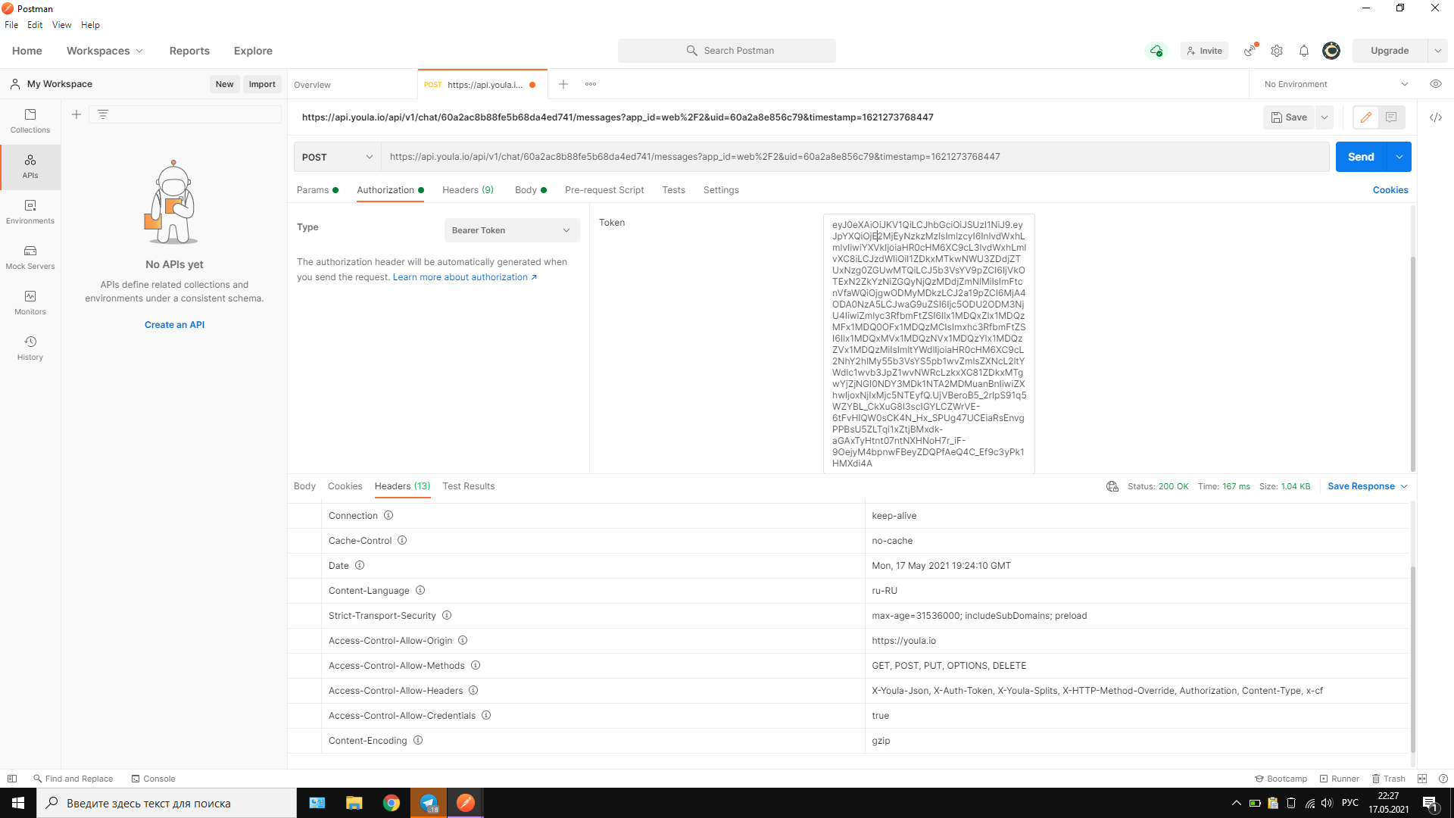

Результат:

